中途採用に関するアンケート調査（従業員様ご回答用）

ご回答にあたっては、勤め先にお送りした調査依頼状（はがき）に記載しております
【調査ID】を、人事ご担当者様へご確認のうえ、必ずご記入ください。

調査ID：（ ）

【調査ID】は５桁の数字で、はがきの表面・裏面にそれぞれ同じものを記載しています。

【表面】 【裏面】
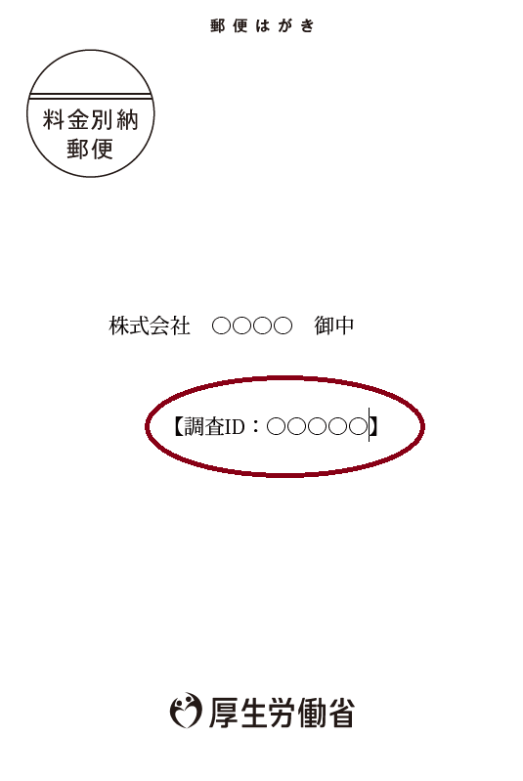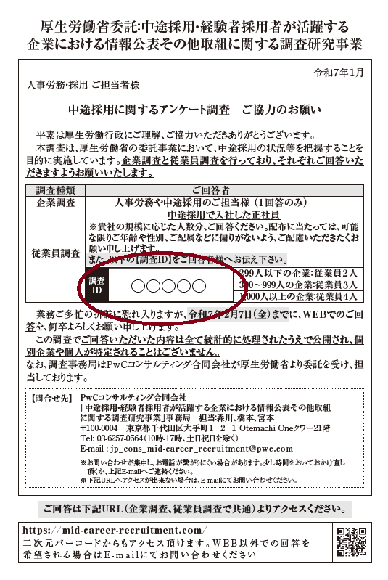
W E B 以外での回答を希望される場合は、メールまたはFAXでご返送ください。
選択式の回答は、Wordでご記入いただく場合には選択した番号がわかるように「○」等をご記入ください。手書きの場合は、番号を「○」で囲んでください。

PwCコンサルティング合同会社
「中途採用・経験者採用者が活躍する企業における情報公表その他取組に関する調査研究事業」事務局 担当：森川、橋本、宮本
〒100-0004 東京都千代田区大手町１－２－１ Otemachi Oneタワー21階
E-mail : jp_cons_mid-career_recruitment@pwc.com
FAX: 03-6257-0581 Tel: 03-6257-0564（10時-17時、土日祝日を除く）
令和７年１月１日現在の状況についてお答えください。

- あなたの性別を教えてください。（○印は一つ）
- 男性
- 女性
- その他

- あなたの年齢を教えてください。
（ ）歳

- あなたは勤め先の労働組合に加入していますか。（○印は一つ）
- 加入している
- 加入していない
- 組合がない
- わからない

- あなたの勤め先での職種を教えてください。主に当てはまるものを選択してください。（○印は一つ）
- 経営企画
- 総務
- 経理・財務
- 人事労務・教育
- 法務
- 広報・秘書
- 研究・開発
- 商品・サービス企画
- マーケティング・調査分析
- 営業・販売
- 購買・調達・物流
- 製造・施工
- サービス提供（医療・福祉・看護などの現業職を含む）
- その他（ ）

- あなたの現在の勤め先における年収(税引き前の金額、賞与を含む)はどの程度ですか。（○印は一つ）
- 300万円未満
- 300～400万円未満
- 400～500万円未満
- 500～600万円未満
- 600～700万円未満
- 700～800万円未満
- 800～900万円未満
- 900～1000万円未満
- 1000～1200万円未満
- 1200～1500万円未満
- 1500～2000万円未満
- 2000万円以上
- わからない

- 今の勤め先は、これまで勤めた企業の中で何社目ですか。
（ ）社目

- 今の勤め先での勤続年数を教えてください。
（ ）年目

- 今の勤め先への転職を決めた理由を教えてください。（該当するすべてに○印）
- 長期的な安定雇用
- 中長期的なステップアップの一環
- 満足感や働きがいのある仕事
- 自分の技能・能力の活用
- 賃金
- 就任できる役職等のポジション
- 労働時間
- 休日・休暇
- 育児・介護・病気治療等と働くことの両立
- 転勤がないこと、少なくなること
- 通勤の利便性
- テレワーク等の柔軟な働き方
- 福利厚生
- 地元や地方での就労（U・I・Jターンを含む）
- 会社の将来性
- 企業風土や事業方針への共感
- 職場の人間関係や雰囲気
- その他（ ）

- 今の勤め先に入社した直後に、あなたに対して会社が取り組んでくれたことを教えてください。（該当するすべてに○印）
- 導入研修
- ランチ会や飲み会などの歓迎イベント
- メンターや相談役などによる職場適応の支援
- 上司との面談
- 人事との面談
- 職場の同僚等とのコミュニケーションをはかるための取組み
- 組織の活性化や社員間コミュニケーションの促進等を目的としたチームへの参加に対する支援
- 社内の相談窓口の案内
- 社外の相談窓口の案内
- 新入社員に社内の制度等を紹介するポータルサイトの案内
- その他（ ）
- 取り組んでいることはない
- あなたは以下の人材タイプのうちどれに当てはまると思いますか。（○印は一つ）
- 管理職
- 総合職（非管理職として営業、企画、開発、人事等の中核業務を担当し、幅広い業務の経験を通して、将来管理職等の経営幹部になることを期待されている人材）
- 高度専門職（特定の業務領域で、高度な専門性を求められる業務を担当する人材）
- 現業職（特定の業務領域で、定型的・補助的な業務を担当する人材）

- 今の勤め先にはどのように採用されたと思いますか。（○印は一つ）
 | - Ａに近い | - どちらかといえばＡに近い | - どちらかといえばＢに近い | - Ｂに近い
Ａ：即戦力として活躍できる人材として採用された  Ｂ：将来活躍できる人材として採用された | 01 | 02 | 03 | 04

- 今の勤め先に入社するにあたって活用したルートを教えてください。（該当するすべてに○印）
- ハローワーク、ハローワークインターネットサービス
- 求人広告
- 人材紹介会社・転職エージェントなど
- 求人メディア・転職者情報の登録サイト（スカウトサービス）
- 地方公共団体のサービス
- 商工会議所等の経営者団体のサービス
- 自社のホームページやSNS
- 知人・社員等の紹介（縁故）
- 取引先や親会社・関連会社等の紹介
- その他（ ）

- 今の勤め先に入社する際にどのような経験・能力を重視されたと思いますか。（該当するすべてに○印）
- 同じ業種の経験
- 募集の職種や業務の経験
- 募集の職種や業務における専門スキル
- 職業資格の保有
- 課題設定や計画立案の能力
- 困難な状況に対応できる能力
- コミュニケーション能力
- 仕事に主体的に取り組む姿勢
- 自社の文化との融和性、自社の経営理念への共感
- 顧客や社外関係者との人脈
- その他（ ）

- 今の勤め先に入社するまでの間に、勤め先から開示された情報と、開示された方法を教えてください。（各行で該当するすべてに○印）
 | - 企業Webサイト | - 求人票 | - 企業説明会 | - 企業との面談 | - 企業へ個別に問い合わせた場合 | - その他の方法 | - 開示されていない
- 入社直後に求められる経験・スキル | 01 | 02 | 03 | 04 | 05 | 06 | 07
- 配属される部署や業務内容 | 01 | 02 | 03 | 04 | 05 | 06 | 07
- 配置転換の範囲（全国転勤、海外異動等） | 01 | 02 | 03 | 04 | 05 | 06 | 07
- 労働環境（残業時間、年間休日数等） | 01 | 02 | 03 | 04 | 05 | 06 | 07
- 入社直後の賃金 | 01 | 02 | 03 | 04 | 05 | 06 | 07
- 福利厚生 | 01 | 02 | 03 | 04 | 05 | 06 | 07
- 将来得られるスキルや経験 | 01 | 02 | 03 | 04 | 05 | 06 | 07
- 将来の業務内容やキャリアパスの見通し | 01 | 02 | 03 | 04 | 05 | 06 | 07
- 将来的な賃金 | 01 | 02 | 03 | 04 | 05 | 06 | 07

- 今の勤め先への入社を決める際に、勤め先から特別な処遇・労働条件を提示されましたか。（該当するすべてに○印）
- 高い給与や賞与を提示された
- 入社時に一時金を支払うことを提示された
- 役職等の高いポジションを提示された
- 特別なキャリアパスを提示された
- 職種・仕事内容を限定された
- 転勤する範囲を限定された
- 勤務する場所や労働時間を選択できる働き方（テレワークやフレックスタイム等）を提示された
- その他（ ）
- 特別な処遇・労働条件は提示されなかった

- 今の勤め先に入社した当初に難しさを感じたこと、困ったことは何ですか。（該当するすべてに○印）
- 周囲との人間関係
- 親しい同僚や相談できる相手の不在
- 仕事の内容
- これまでの勤め先との仕事の進め方の違い
- 要求される成果
- 会社や職場の文化・風土
- 労働時間や休日
- その他（ ）
- 難しさを感じたこと、困ったことは特になかった

- 今の勤め先での仕事に対する認識を教えてください。（各行で○印は一つ）
 | - いつも感じる | - よく感じる | - 時々感じる | - めったに感じない | - 全く感じない
- 仕事をしていると、活力がみなぎるように感じる | 01 | 02 | 03 | 04 | 05
- 仕事に熱心に取り組んでいる | 01 | 02 | 03 | 04 | 05
- 仕事をしていると、つい夢中になっている | 01 | 02 | 03 | 04 | 05

- あなたは現在の仕事にどの程度満足していますか。（○印は一つ）
- 満足している
- やや満足している
- あまり満足していない
- 満足していない

- あなたは今の勤め先で働き続けたいと思いますか。（○印は一つ）
- そう思う
- ややそう思う
- あまりそう思わない
- そう思わない

アンケート調査は以上です。
ご協力いただきありがとうございました。

